**斗鱼直播安装流程**

1、在手机应用商店（或下载软件的市场）里，搜索斗鱼直播，下载安装，APP如下图：

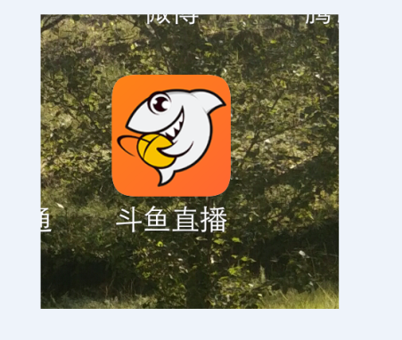

1. 打开斗鱼直播APP，最上端搜索栏里输入23768053进行搜索，如下图

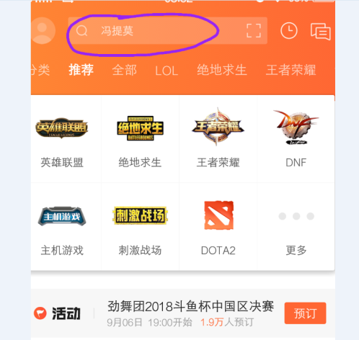

1. 搜索结果如下图（图1），点击图中画圈的地方进入直播间听课（图2）。

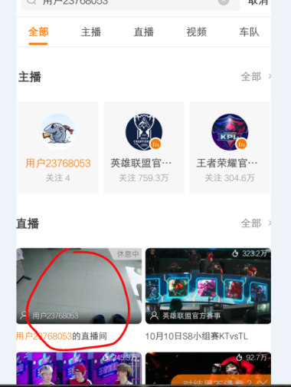 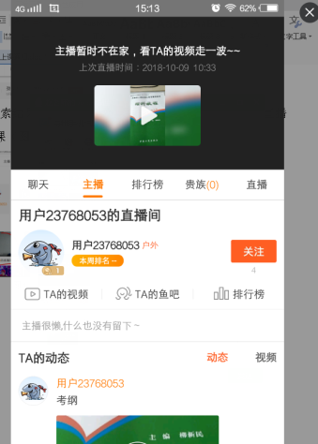

图1 图2